H27
XIXème
siècle
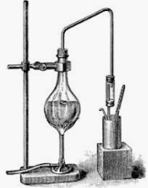Les progrès scientifiques et techniques
du XIXème siècle

Leçon

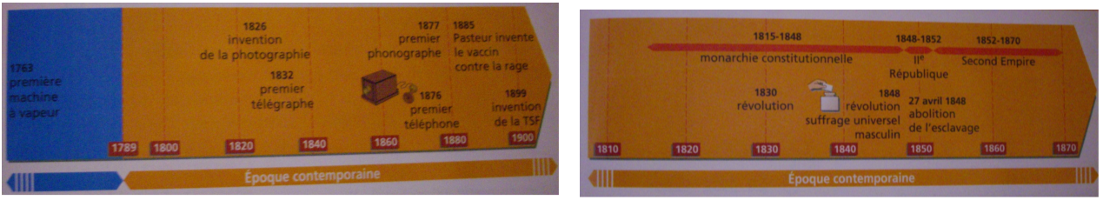

Le XIXème siècle est une période d'importantes innovations techniques et scientifiques.

De 1815 à 1870, la France connaît plusieurs régimes politiques : la monarchie, la République, le Second Empire.

En 1848, le suffrage universel masculin est établi.

Les conditions de vie et de travail des ouvriers sont très mauvaises au XIXème siècle mais s'améliorent peu à peu. Des syndicats et des partis politiques se créent pour les soutenir.

